Bund
Week
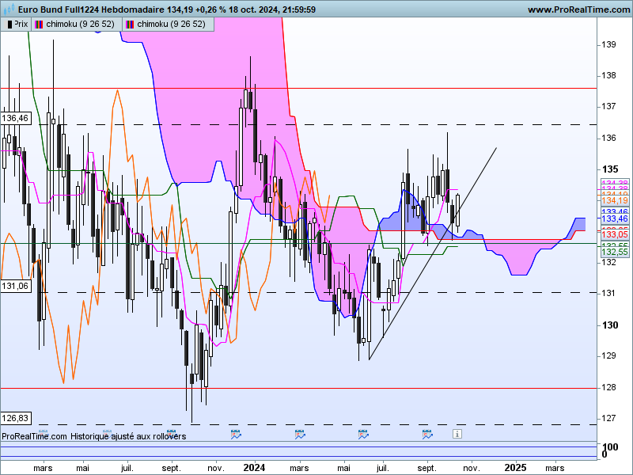

Le contrat Bund continue son évolution au sein de la dérive latérale comprise entre 137.64 et 128.02. La baisse récente du marché est venue tester la zone d’équilibre de la consolidation, située sur 132.90. Le rebond des cours après un plus bas à 132.75 a permis de maintenir le contrat dans la partie supérieure de la dérive latérale.
Dans ce contexte, tant que la zone d’équilibre supportera les cours, le biais avantagera la hausse du marché en direction de la borne haute de la consolidation de 137.64.
Techniquement, une divergence baissière de moyen terme en zone de surachat, a pris forme sur l’indicateur stochastique. Cette configuration graphique limite le potentiel de hausse des prix et ne permet pas d’envisager actuellement une invalidation de la résistance de 137.64.
La dernière chandelle blanche fonctionnera comme un avalement haussier qui ne remettra en question que la dernière jambe de baisse qui a débuté sur 136.20.

DAY
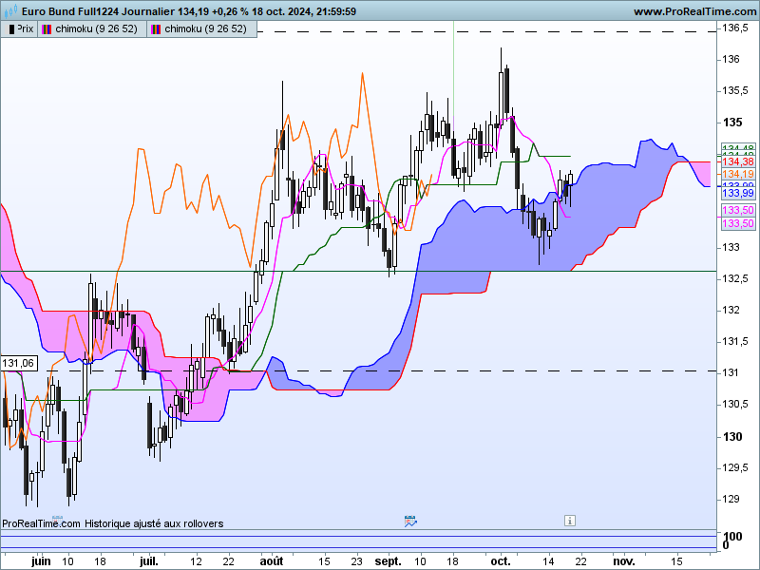

Plusieurs informations nous sont données par l’analyse en nuage. La première est la force du support de 132.55, concrétisé par le plat de SSB. Ce dernier a permis un rebond des prix et un maintien du marché dans un environnement positif sur le court terme.
La seconde est le croisement du nuage futur qui tend à nous indiquer que la vague haussière de ces derniers mois est arrivé à son terme. Ainsi le mouvement de hausse peut soit se retourner soit consolider. Le choix d’une direction (horizontale ou baisse) passera par le dépassement ou non du plat de KS de 134.47. Ce plat et se prolongera au cours des prochaines séances.
D’après certains indicateurs, la dynamique de hausse n’a pas atteint son maximum. Elle peut encore se poursuivre. Dans ce contexte, la dernière chandelle de type pendu dont le haut est sur 134.19 ne doit pas être enfoncé. Ce maintien permettra une poursuivre des intérêts haussiers développés au cours de la séance de vendredi.

CONCLUSION : Contexte toujours favorable à la hausse au-dessus de la zone délimitée par 132.55 (daily) et 132.90 (weekly). Une divergence baissière limite le potentiel haussier à la borne haute de 137.64. Vers une consolidation de court terme ? 134.47, plat de KS en daily sera office de résistance. Cette dernière ne sera dépassée que si les acheteurs restent actifs au-dessus de 134.19.

ATTAL JEAN-LUC

TS (mauve) = plus haut + plus bas sur les 9 dernières périodes
2

KS (vert) = plus haut + plus bas sur les 26 dernières périodes
2

LS (orange) = clôture décalée de 26 périodes en arrière

SSA (bordure du nuage) = TS + KS projetée 26 périodes en avant
2

SSB (bordure opposée du nuage) = plus haut + plus bas sur les 52 dernières
2

périodes, projetées 26 périodes en avant

Unités de temps :

W: weekly

D: daily

H4: base 4 heures

H1 : base horaire

30M : base 30 minutes

